Práctica 4.2 : Consultas simples con la BBDD jardinería

1. Sacar el código de oficina y la ciudad donde hay oficinas .

2. Sacar cuántos empleados hay en la compañía.

3. Sacar cuántos clientes tiene cada país.

4. Sacar cuál fue el pago medio en 2005 (pista: Usar la función YEAR de mysql o la función to_char (fecha,'yyyy' ) de Oracle).

5. Sacar cuántos pedidos están en cada estado ordenado descendente por el número de pedidos.

6. Sacar el precio del producto más caro y del más barato .

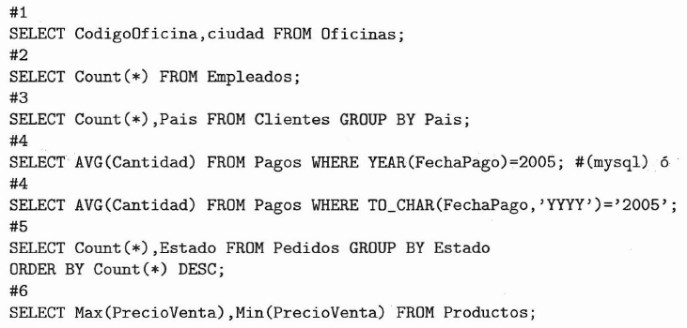

Práctica 4.3: Subconsultas con la BBDD jardinería

1. Obtener el nombre del cliente con mayor límite de crédito.

2. Obtener el nombre, apellido1 y cargo de los empleados que no representen a ningún cliente.

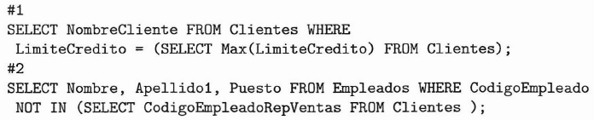

Práctica 4.4: Consultas multitabla con la BBDD jardinería

1. Sacar un listado con el nombre de cada cliente y el nombre y apellido de su representante de ventas.

2. Mostrar el nombre de los clientes que no hayan realizado pagos junto con el nombre de sus representantes de ventas.

3. Listar las ventas totales de los productos que hayan facturado más de 3000 euros. Se mostrará el nombre, unidades vendidas, total facturado y total facturado con impuestos (18%IVA).

4. Listar la dirección de las oficinas que tengan clientes en Fuenlabrada.

